Обращение к родителям (законным представителям)
учащихся МКОУ Выпасновской СШ!
В целях обеспечения санитарно-эпидемиологического благополучия, в связи с угрозой распространения коронавирусной инфекции и в период ограничительных мероприятий вам необходимо осуществлять контроль за учебой, досугом и занятиями ваших детей.
Уважаемые родители! Убедительная просьба — отнеситесь с особым вниманием к детям в период ограничительных мероприятий, в период дистанционного обучения:
- Дети должны в это время находиться дома, ни в коем случае не ходить друг к другу в гости, не собираться компаниями, не проводить вместе время, так как профилактические мероприятия подразумевают не только отмену занятий в школе, но и отмену массовых скоплений людей.
- Детям необходимо соблюдать режим самоизоляции, запрещается находиться на игровых и спортивных площадках.
- Вместе с ребенком составьте его распорядок на каждый день. Оказывайте посильную помощь при выполнении учебных заданий в период дистанционного обучения.
- Организуйте совместный досуг со своими детьми (совместное прочтение книг, просмотр познавательных фильмов и передач , игры, беседы и прочее), чтобы ребенок не устал от безделья, чтобы не произошло непредвиденных событий.
- Следите за состоянием здоровья своих детей, при симптомах заболевания немедленно обращайтесь в медицинскую организацию.
Помните: Ответственность за жизнь и безопасность детей несет родитель!
Очень настоятельно просим взрослых членов семьи контролировать учебную деятельность детей в период дистанционного обучения!
При возникающих вопросах и проблемах обращайтесь к классному руководителю.

Дистанционное обучение и режим дня учащихся (памятка для родителей)
Дистанционное обучение и режим дня учащихся.
Уважаемые учащиеся и их родители!
Вступая в школу дистанционного обучения, и дети, и родители очень скоро начинают понимать, что без расписания, без определенного режима работы даже в дистанционном обучении не обойтись. Чтобы успеть качественно выполнить все задания и получить от учебы удовольствие, ребенку нужно помочь создать удобный для него режим дня.
Несколько слов о пользе режима…
Не отказывайтесь от режима дня и старайтесь добиться его выполнения.
Во-первых, это позволит вам следить за временем. И не давать ему проходить бесполезно.
о-вторых, любой режим приучает организм к определенному рабочему циклу. Это увеличивает возможности при усвоении нового материала, делает процесс обучения более комфортным, здоровым.
Режим сна, еды, работы и отдыха должны подчиняться не простому «хочу», а целесообразности и биологическим законам. В противном случае, ребенка ждет десинхроноз — несогласованность хода биологических часов во времени. Нарушение биологических ритмов вызывает разбалансированность в работе организма и проблемы со здоровьем ребенка.
Рекомендуемый режим дня для обучающихся
Время | Вид деятельности
8-30 | подъем
8-30-8-45 | утренние процедуры
8-45-9-00 | зарядка
9-00-9-30 | завтрак
9-30-10-00 | подготовка к занятиям
10-00-13-00 | уроки
13-00-14-00 | обед
14-00-16-00 | отдых
С 16-00 | Выполнение домашнего задания (согласно СанПиН)
16-00-17-30 | 1-3 классы
16-00-18-00 | 4-5 классы
16-00-18-30 | 6-8 классы
16-00-19-30 | 9-11 классы

Рекомендуемое время занятий за компьютером, планшетом, смартфоном

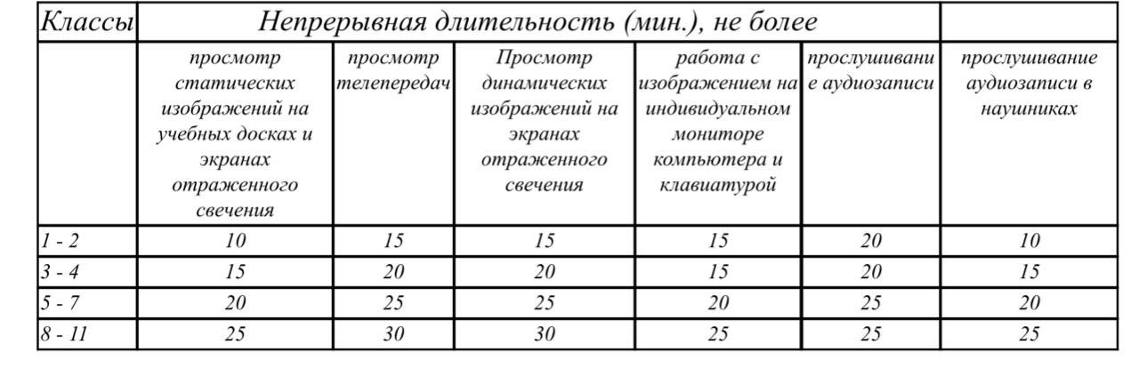

ПРИКАЗ № 42

« О работе ОО в период с 06.04.2020 г. по 06.04.2020
30.04.2020 г.»

На основании приказа комитета образования, науки и молодежной политики Волгоградской области от 04.04.2020 г. № 260 «О внесении изменений в приказ комитета образования, науки и молодежной политики Волгоградской области от 16.03.2020 г. № 186 «ОБ усилении санитарно-эпидемиологических мероприятий в образовательных организациях, организациях , реализующих программы дополнительного образования , организациях отдыха детей и их оздоровления, находящихся на территории Волгоградской области» и приказа отдела образования администрации Котельниковского муниципального района Волгоградской области от 06.04.2020 г. № 109
ПРИКАЗЫВАЮ:
1.Приостановить с 06.04.2020 г. по 30.04.2020 г. включительно или до особого распоряжения посещения школы обучающимися, осуществляя реализацию образовательных программ с применении ем электронного обучения и дистанционных технологий в режиме самоизоляции в соответствии с утвержденными учебными планами , откорректированными рабочими программами и календарным учебным графиком.
2.Перевести на дистанционную форму работы следующих сотрудников:
-Банькину Галину Петровну, учителя английского языка;
-Басаева Эрдни Геннадьевича, учителя физической культуры;
-Вечёрко Нину Васильевну, учителя русского языка;
-Вечёрко Нину Валентиновну, воспитателя интерната;
-Гахаеву Надежду Михайловну, учителя биологии и химии;
-Гущину Любовь Ивановну, учителя технологии, ИЗО, музыки;
-Корниенко Оксану Ивановну, учителя русского языка и литературы;
-Марилову Валентину Анатольевну, воспитателя интерната;
-Мучкаеву Марию Эрдниевну, учителя математики;
-Наговицыну Оксану Геннадьевну, учителя географии, информатики,ОБЖ;
-Невмержицкую Любовь Николаевну, учителя начальных классов;
-Павлову Викторию Филипповну, учителя английского языка, литературы, истории;
-Попову Галину Васильевну, учителя математики, физики, астрономии;
-Скрынникову Людмилу Ивановну, учителя начальных классов.
3.Зам.директора по УВР Павловой В.Ф.:
3.1. в срок до 15-00 06.04.2020 г. выложить на сайт расписание уроков для дистанционного обучения с учетом санитарно-эпидемиологических требований.

